A tönkölybúza génjei segíthetnek egészségesebb gabonafajták nemesítésében
A tönkölybúza nem csupán egy ősi gabonaféle: genetikai sokfélesége értékes kiindulópont lehet a jövő búzafajtáinak nemesítéséhez is. A HUN-REN Agrártudományi Kutatóközpont Mezőgazdasági Intézete kutatóinak közreműködésével készült új vizsgálat feltérképezte a tönköly és a kenyérbúza rostösszetételének genetikai hátterét, és olyan genetikai jelölőket is azonosított, amelyek segítségével a két gabona megbízhatóan megkülönböztethető egymástól. A kutatás eredményei a Frontiers in Plant Science folyóiratban jelentek meg.A tönkölybúza és a közönséges kenyérbúza közeli rokonok, genetikai állományuk mégis számos ponton eltér. A tönköly különösen nagy genetikai változatosságot őriz, és olyan tulajdonságokkal rendelkezik, amelyek alkalmassá teszik alacsonyabb ráfordítású, illetve ökológiai gazdálkodási rendszerekben történő termesztésre. Emiatt nemcsak élelmiszerként érdekes: génállománya a búzanemesítés számára is értékes genetikai erőforrás lehet.A kutatókat ezúttal elsősorban az érdekelte, milyen genetikai tényezők állnak a gabonaszem egyes élelmirost-összetevőinek mennyisége mögött. Három fontos, vízoldható rostkomponenst – a vízoldható pentozánokat, a béta-glükánt és a fruktánt – vizsgálták. Ezek mennyiségét a búza genetikai háttere mellett a környezeti körülmények is befolyásolhatják, ezért a megfelelő genetikai változatok azonosítása a célzott nemesítés szempontjából különösen fontos.A vizsgálatba összesen 255, 28 országból származó genotípust vontak be: 169 tönkölybúzát, 73 kenyérbúzát és 13 vad hexaploid búza-genotípust. A kutatók a növények DNS-ét több tízezer ponton vizsgálták, majd úgynevezett teljesgenom-asszociációs elemzéssel keresték meg azokat a genetikai változatokat, amelyek összefüggést mutatnak az egyes rostkomponensek mennyiségével. A legfontosabb összefüggéseket egy kisebb mintán két egymást követő év eredményeivel is ellenőrizték.Az eredmények egy érdekes különbségre is rávilágítottak. Bár a tönköly- és a kenyérbúza teljes pentozántartalma hasonló volt, a tönkölyben átlagosan kevesebb vízoldható pentozánt, béta-glükánt és fruktánt mértek. Az alacsonyabb fruktántartalom különösen jó hír az irritábilis bél szindrómával (IBS) küzdőknek, hiszen a tönköly kiváló alapanyaga lehet az alacsony FODMAP-étrendű termékeknek.A vizsgálat másik fontos eredménye 16, a tönkölyre jellemző SNP-marker azonosítása. Az SNP-k a DNS egyetlen „betűjét” érintő genetikai eltérések. A most azonosított markerek együttes vizsgálatával megbízhatóan megkülönböztethetők a genetikailag homogén tönköly- és kenyérbúzavonalak. Ez a génbankokban őrzött tételek azonosításában és a nemesítési programokban egyaránt hasznos eszköz lehet, illetve gátat szabhat a jövőbeli élelmiszer-hamisításoknak is.A kutatás tehát nem egyszerűen arra a kérdésre keresi a választ, hogy a tönköly vagy a kenyérbúza tartalmaz-e több rostot. Az eredmények közelebb vihetnek annak megértéséhez, hogy mely genetikai tényezők határozzák meg a gabonaszem fontos rostkomponenseinek mennyiségét. Az azonosított genetikai markerek pedig a jövőben segíthetik a nemesítőket abban, hogy célzottabban válasszanak kedvező tulajdonságú növényeket, és ezáltal javítsák a búzafajták tápanyag-minőségét.
Sajtókapcsolat:
- HUN-REN Kommunikáció
- media@hun-ren.hu
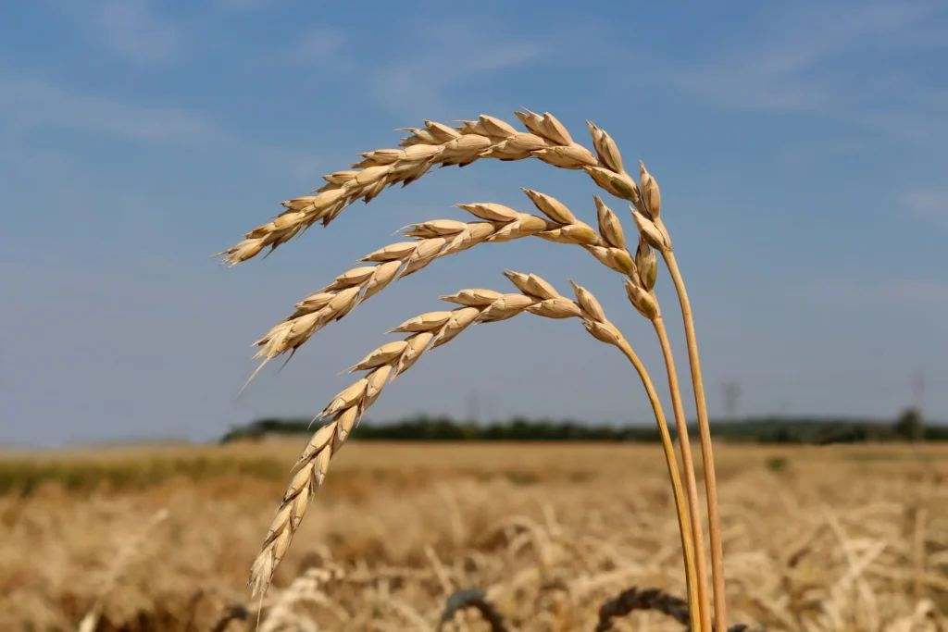 | © HUN-REN ATK
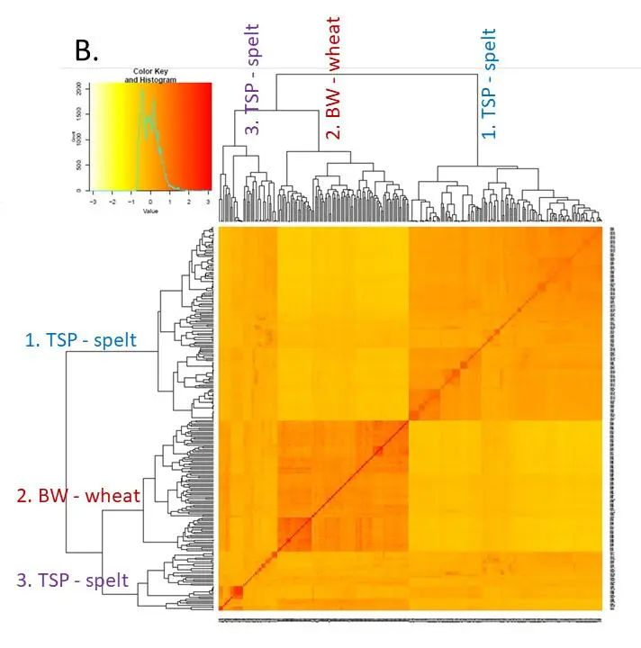 | © HUN-REN ATK
Eredeti tartalom: HUN-REN Magyar Kutatási Hálózat
Továbbította: Helló Sajtó! Üzleti Sajtószolgálat
Ez a sajtóközlemény a következő linken érhető el:

